MINISTERO DELLE INFRASTRUTTURE E DEI TRASPORTI
DIPARTIMENTO PER I TRASPORTI, LA NAVIGAZIONE, GLI AFFARI GENERALI ED IL PERSONALE
DIREZIONE GENERALE PER I SISTEMI DI TRASPORTO AD IMPIANTI FISSI ED IL TRASPORTO PUBBLICO LOCALE
GESTIONE GOVERNATIVA FERROVIA CIRCUMETNEA

RIFERIMENTO | Prodotto |  |  | U.m. | Quantità | Prezzo unitario | Prezzo Totale
Sch. 7161/1 | SPAZZOLA PER MOTORE DI TRAZIONE CONFORME AL dis. TIBB T599776 - dim. mm. 45x(10+10)x47 (98066) QUALITA' RE 75 – INDICARE SCHEDA TECNICA, NON SARANNO PRESE IN CONSIDERAZINE ALTERNATIVE |  |  | n. | 160 | 18 | 2880
 | Eventuale spese di trasporto (specificare) |  |  | n. | 1 | 20 | 20
 | Tempi di consegna (specificare) |  |  | Consegna standard n.8 settimane anticipando per urgenze da concordare
 |  |  | IMPORTO COMPLESSIVO OFFERTO IVA ESCLUSA |  |  |  | Euro Iva esclusa  2900  __________________

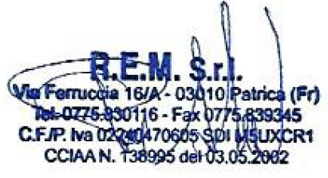
Luogo e data Patrica 14/07/2020
Timbro e Firma dell’Offerente ⁽²⁾
(allegare copia fotostatica del documento di riconoscimento del sottoscrittore – o Firma Digitale )

